**2023年2月27日今日动态**

**一、在园情况：自主端菜**

午餐时间到了，孩子们吃起了香喷喷的午餐，在午餐中，孩子们都是自主端菜，一起来看看我们在活动中的表现吧！

|  |  |  |  |
| --- | --- | --- | --- |
| **姓名** | **自主端菜** | **姓名** | **自主端菜** |
| 李梓萌 | **√** | 孙宇辰 | **√** |
| 刘紫悦 | **√** | 张逸宸 | **请假** |
| 裴敬瑗 | **√** | 范育恒 | **√** |
| 卞佳彤 | **√** | 刘丞智 | **√** |
| 包欣颜 | **√** | 张乐 | **√** |
| 顾芯苒 | **√** | 赵伊旸 | **√** |
| 张伊茉 | **√** | 秦嘉哲 | **√** |
| 杜文静 | **请假** | 贺政阳 | **√** |
| 刘怡彤 | **√** | 李笑延 | **√** |
| 张诗可 | **√** |  |  |
| 梅珺彤 | **√** |  |  |
| 杜其诺 | **√** |  |  |
| 严安宁 | **√** |  |  |
| 胡茜译 | **√** |  |  |
| 王一伊 | **请假** |  |  |
| 李沐桐 | **√** |  |  |
| 韩雨潼 | **√** |  |  |
| 丁泽锐 | **√** |  |  |
| 张志嘉 | **√** |  |  |

1. **区域游戏：益智区**

今天孩子们来到了益智区进行游戏，益智区中的游戏丰富多彩，一起来看看我们在活动中的表现吧！

|  |  |
| --- | --- |
| **C:\Users\Tony\Desktop\新建文件夹 (3)\新建文件夹 (3)IMG_3077(1).JPG新建文件夹 (3)IMG_3077(1)** | 我在益智区玩起了拼图游戏，真有趣呢！ |
| **C:\Users\Tony\Desktop\新建文件夹 (3)\新建文件夹 (3)IMG_3078(1).JPG新建文件夹 (3)IMG_3078(1)** | 我在益智区玩的是俄罗斯方块，这个是需要思考的一个游戏。 |
| **C:\Users\Tony\Desktop\新建文件夹 (3)\新建文件夹 (3)IMG_3079(1).JPG新建文件夹 (3)IMG_3079(1)** | 俄罗斯方块应该怎么玩呢？丁泽锐在思考呢。 |
| **C:\Users\Tony\Desktop\新建文件夹 (3)\新建文件夹 (3)IMG_3080(1).JPG新建文件夹 (3)IMG_3080(1)** | 我在玩小鱼找朋友的游戏，小鱼的朋友在哪里呢？ |

1. **集体活动：亲亲热热一家人**

一家人是指住在一个屋檐下共同生活的人。对于小班的孩子来说，一家人除了爸爸妈妈，也许还有爷爷奶奶或者是外公外婆，是每天在一张桌子上吃饭的人。本节综合活动以幼儿最喜欢的过家家形式展开，引导幼儿学一学平时观察到的家人的穿着打扮，工作、生活等，并在表演和观看表演的过程中体会家人对宝宝的关心和照顾，从而引导幼儿了解如何去关心家人，体验一家人在一起亲亲热热的感觉。一起来看看我们在活动中的表现吧！

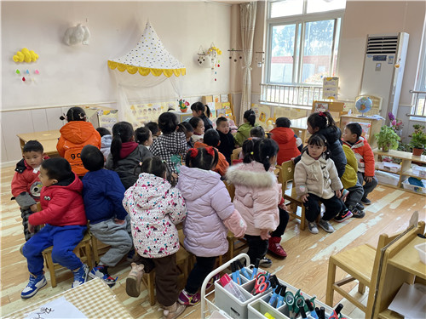

可儿在娃娃家学做妈妈烧饭的样子，小朋友们看得真认真呢！

**四、户外活动：好玩的滑滑梯**

户外活动时间到了！今天天气真不错，我们在户外玩好玩的滑滑梯啦！

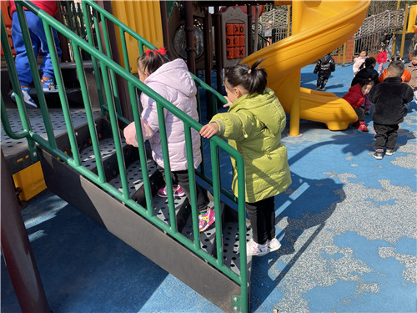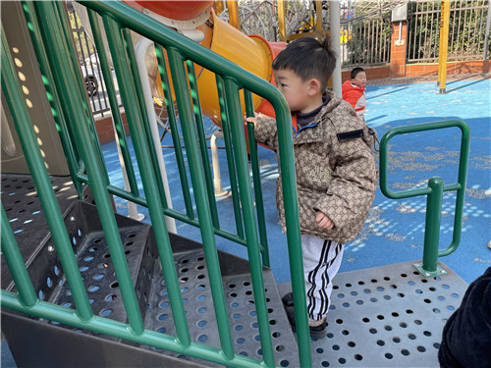

一个一个排好队，慢慢地走上楼梯 上楼梯的时候双手要抓好扶手哦

**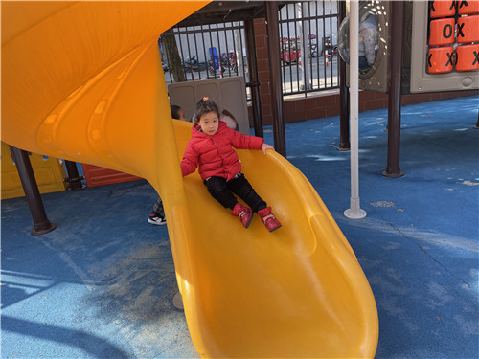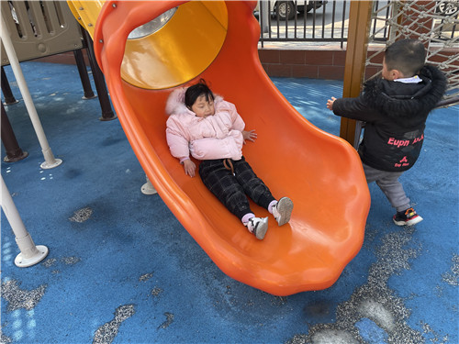**

从滑滑梯上滑下来真是舒服呢 看我享受阳光的样子，真不错

**五、温馨提示**

近期天气变化频繁，昼夜温差较大，再加上流感样病例、诺如进入高发时段，请家长密切关注孩子的身体情况，如出现流感、发热、呕吐、腹泻等身体不适的情况，请尽快带孩子就医就诊，暂不来园，并及时把医院诊断报告发给班级老师，后续持续跟进身体最新情况。待体温恢复正常、流感样等不适症状消失48小时后再凭医院复课证明返园到保健室开具回班证明，复课前请先和班级老师报备。春季流感等易发，请做好个人卫生防护，给孩子备好消毒湿巾纸等用品，来离园务必戴好口罩，感谢您的理解和支持！